2025-2026 年驻马店市市级水质自动监测运维项目（二次）
非中标单位得分与排名
E包
序号 | 单位名称 | 得分 | 排名 | 备注
1 | 国兴中盛有限公司 | 98.00 | 2
2 | 安徽蓝盾光电子股份有限公司 | 97.95 | 3
3 | 北京尚洋东方环境科技有限公司 | 96.23 | 4
4 | 河南鸿蒙信息技术有限公司 | 81.78 | 5
F包
序号 | 单位名称 | 得分 | 排名 | 备注
1 | 安徽蓝盾光电子股份有限公司 | 97.95 | 2
2 | 北京尚洋东方环境科技有限公司 | 96.23 | 3

废标情况
E包
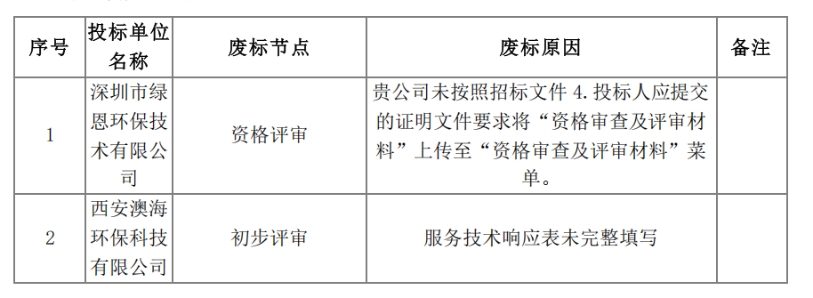
F包

